Informe de avance

Proyecto: | Self Management
Cliente/ Product Owner: | Alejandro Molinari
Equipo de trabajo: | Ignacio Arribalzaga,Sergio Colinas, Duilio Hernández, Nicolas Cohen.
Fecha: | 14/11/2010
Hito o período(desde-hasta) informado | 08/11/2010 al 14/11/2010
Breve descripción del estado del proyecto: | El proyecto se encuentra en la fase de desarrollo del cuarto Sprint sobre un total de 5 Sprints. Durante la última semana se ha avanzado en lo que respecta al cálculo de métricas(Se han desarrollado 2 sobre 3 comprometidas), Visualización de datos de cantidad y valor de hs extras al 50 y 100%. Parseo del archivo STS. Visualización de información de proyección de métricas. Totalización por supervisores y por campaña.Y resolución de issues del sistema.
Riesgos
Descripción |  | Exposición [1..9] | Estado
Posibilidad de no finalizar con la totalización de agentes por falta de tiempo de los integrantes del equipo. Para mitigarlo se le tratará como prioritaria la cantidad de horas invertidas por los integrantes del equipo, con el fin de que los mismos puedan trabajar el máximo tiempo disponible en lo que respecta al cuarto sprint. |  | 6 | Abierto
Posibilidad de retraso por falta de feedback del cliente vía mail. Para mitigarlo se recordará al cliente cada vez que haya retraso o en caso de que no de resultado, considerar correctas las apreciaciones realizadas en el mail pasadas las 48 hs del envío del mismo. |  | 6 | Abierto
Problemas en la comunicación con el cliente causando re-trabajo debido a malas interpretaciones de los requerimientos. Insistir en la clara y buena comunicación con el cliente |  | 3 | Abierto
Para el presente hito / Durante el presente período:
Artefactos desarrollados: | Procesamiento de archivos STS. Visualización de HS extras de agentes. Métricas NCH Number of Inbound Calls, TRANSFER_PCT, mejoras en la visualizacion de gráficos (se muestran todos los gráficos a la vez), resolución de issues. Total por supervisores y total por campaña. Totalizar agentes.
Artefactos previstos y no desarrollados (y motivo): | Métrica que utilice el archivo STS (se acordó con el cliente pasarlo para el próximo sprint).

Indicadores y métricas: | Estado de los Issues  El issue que se encuentra abierto con estado medio se trata de que no se está validando los valores de las métricas (Por ej. que el objetivo sea “mayor” al mínimo, siempre teniendo en cuenta el signo), la resolución del mismo dependerá del análisis que se haga de las métricas durante los siguientes Sprint.  Funcionalidad Completa  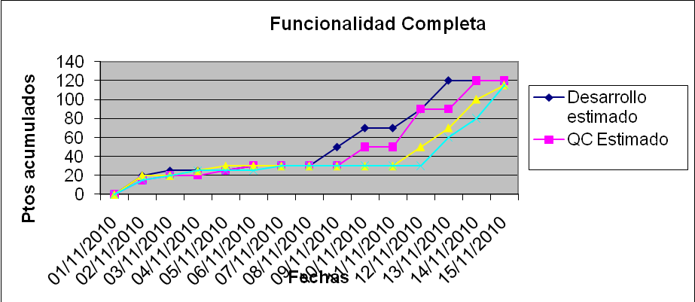  Gestión de Costos  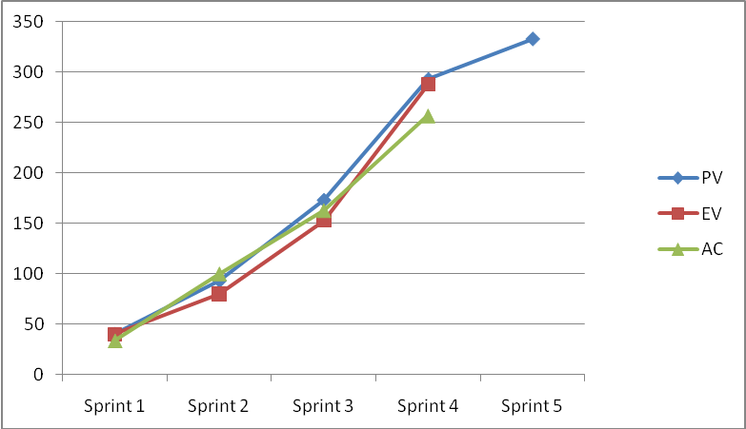  Podemos observar que se avanzó con el desarrollo de lo necesario para el cuarto sprint, el EV está por debajo del PV porque falta el desarrollo de una métrica. Además podemos observar que el costo incurrido en la realización del trabajo (AC) es menor que el progreso o el valor del trabajo completado a la fecha (EV). Por lo que tenemos una variación de costo positiva. SPI (EV/PV) < 1 indica que estamos atrasados en calendario. CPI (EV/AC) > 1 indica que el costo de lo realizado es menor al planificado.  Burndown Chart  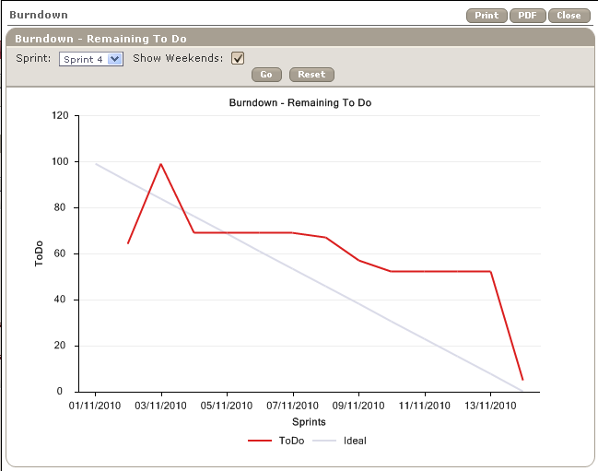
  Issues | Abiertos | Resueltos | Cerrados | Total
  Crítico | 0 | 0 | 0 | 0
  Alto | 0 | 2 | 1 | 3
  Medio | 1 | 6 | 1 | 8
  Bajo | 2 | 1 | 0 | 3
  Total | 3 | 9 | 2 | 14
   | PV | EV | AC | CV | SV | SPI | CPI
  Sprint 1 | 40 | 40 | 33,5 | 6,5 | 0 | 1 | 1,194029851
  Sprint 2 | 93 | 80 | 100 | -20 | -13 | 0,860215 | 0,8
  Sprint 3 | 173 | 153 | 163 | -10 | -20 | 0,884393 | 0,938650307
  Sprint 4 | 293 | 288 | 257 | 31 | -5 | 0,982935 | 1,120622568
Comentarios adicionales: | Se puede observar que faltan 5 horas para terminar el sprint dado que falta la métrica “Schedule Adherence” Comparación entre el tiempo planificado y el tiempo real.

